植物提取物 洋常春藤提取物
团体标准编制说明

一、工作简况
本标准的制定工作，是由中国医药保健品进出口商会提出并归口，中国医药保健品进出口商会标准化技术委员会负责解释。本标准由湖南朗林生物资源股份有限公司负责起草、陕西瑞禾生物工程有限责任公司、道地药用植物规范化栽培与综合利用湖南省工程实验室参与起草。标准主要起草人为易宇阳、童旭日、钟纯、史锋、彭国平。
二、标准制订的目的及意义
洋常春藤提取物(Ivy Leaf Extract)是以五加科常春藤属植物洋常春藤Hedera helix L.的叶为原料经乙醇水或水提取、浓缩、干燥制成的提取物。主要用于医药、保健品行业。洋常春藤提取物中含有α-常春藤苷、常春藤苷C、常春藤苷B 和常春藤苷D 等三萜皂苷类化合物，主要用于治疗哮喘、支气管炎等呼吸道系统疾病。
目前洋常春藤提取物无法定标准，仅有洋常春藤原料EP标准。国内市面上洋常春藤提取物规格多种多样，随着我国洋常春藤提取物出口量不断增大，没有一个统一的行业标准使其规范化，导致这使得我国洋常春藤提取物的质量参差不齐，对我国的提取物出口贸易很不利，影响出口信誉。因此，为提升质量标准与国际接轨，规范提取物质量，提高市场准入标准，建立洋常春藤提取物团体标准，进一步规范国内洋常春藤提取物生产、销售具有重要的现实意义。
三、国内外有关法律法规和其他标准的关系
洋常春藤提取物无法定标准，仅有洋常春藤原料标准被《欧洲药典》EP 11.0版收载，但是没有被《中国药典》2025版、《美国药典》USP-NF 2025版收载。
四、标准的制订与起草原则
本标准遵循中国医药保健品进出口商会提供的相关规则编写。参照《美国药典》USP-NF 2025版、《中国药典》2020版、《欧洲药典》EP 11.0版和相关国家标准以及产品特性、市场要求制定本标准。
表1 洋常春藤提取物技术指标依据及检验方法依据
项 目 | 指 标 | 指标制定依据 | 检验方法依据
性状 | 本品为棕色到棕绿色、色泽均匀；气特异，无可见异物 | 产品特性 | 取本品嗅其气味和尝其滋味；另取试样适量置于白色瓷盘中观察其色泽、外观，并检查有无异物。
薄层色谱法鉴别 | 供试品色谱中，在与常春藤苷C、α-常春藤苷对照品色谱相应的位置上，显相同的斑点 | 产品特性 | EP 11.0 <2.2.7>
含量/% | 常春藤苷C（按干燥品计）/% 10.0 | 市场要求 | USP-NF 2025 通则<621>--高效液相色谱法
粒度(80目筛通过率)/% | ≥ 90 | 市场要求 | 按《中华人民共和国药典（2025版）》第四部通则 0982 粒度和粒度分布测定法第二法（筛分法）进行测定。
水分/% | ≤ 5.0 | 市场要求 | 按GB 5009.3中的第一法进行测定。
灰分/% | ≤ 8.0 | 产品特性 | GB 5009.4 食品安全国家标准 食品中灰分的测定
铅（Pb）/mg/kg | ≤ 3.0 | 市场要求 | 按《中华人民共和国药典（2025版）》第四部 通则 2321 铅、镉、砷、汞、铜测定法进行测定。
镉（Cd）/mg/kg | ≤ 1.0 | 市场要求 | 按《中华人民共和国药典（2025版）》第四部 通则 2321 铅、镉、砷、汞、铜测定法进行测定。
砷（以As计）/mg/kg | ≤ 2.0 | 市场要求 | 按《中华人民共和国药典（2025版）》第四部 通则 2321 铅、镉、砷、汞、铜测定法进行测定。
汞（Hg）/mg/kg | ≤ 0.1 | 市场要求 | 按《中华人民共和国药典（2025版）》第四部 通则 2321 铅、镉、砷、汞、铜测定法进行测定。
菌落总数/CFU/g | ≤ 1000 | 市场要求 | GB 4789.2 食品安全国家标准 食品微生物学检验 菌落总数测定
霉菌和酵母/CFU/g | ≤ 100 | 市场要求 | GB 4789.15 食品安全国家标准 食品微生物学检验 霉菌和酵母计数
大肠菌群/MPN/g | ≤ 3.0 | 市场要求 | GB 4789.3 食品安全国家标准 食品微生物学检验 大肠菌群计数 第一法
沙门氏菌 | 未检出 | 市场要求 | GB 4789.4 食品安全国家标准 食品微生物学检验 沙门氏菌检验
金黄色葡萄球菌 | 未检出 | 市场要求 | GB 4789.10食品安全国家标准 食品微生物学检验 金黄色葡萄球菌检验
乙醇/mg/kg | ≤ 5000 | 产品特性 | 《中华人民共和国药典（2020版）》第四部 通则 0861 残留溶剂测定法
五、确定各项技术内容
样品来源：湖南朗林生物资源股份有限公司、陕西瑞禾生物工程有限责任公司、陕西嘉禾生物科技股份有限公司、湖南康玖堂生物科技有限公司、西安萃源生物科技有限公司、长沙上禾生物科技有限公司。对照品常春藤苷C从上海源叶生物科技有限公司购买，对照品α-常春藤苷从成都曼思特生物科技有限公司购买。
表2 洋常春藤提取物样品来源表
样品提供单位 | 原料来源 | 批 号
湖南朗林生物资源股份有限公司 | 洋常春藤 | N2024121001、N2025021003、N2025042501、N2025052007、N2025072101、N2025072301、N2025101506
陕西嘉禾生物科技股份有限公司 | 洋常春藤 | CCCT-C-A534172、CCCT-C-A507084
陕西瑞禾生物工程有限责任公司 | 洋常春藤 | RW-HH2025902、RW-HH20251017、RW-HH20251101
湖南康玖堂生物科技有限公司 | 洋常春藤 | ILE-20250928001、ILE-20251021001、ILE-20251118001
西安萃源生物科技有限公司 | 洋常春藤 | 20251121、20251220、20251221
长沙上禾生物科技有限公司 | 洋常春藤 | 20251209001、20251210002、20260121001
1 工艺要求
本品的原料为五加科常春藤属植物洋常春藤Hedera helix L.的叶。其制法为：经乙醇水或水提取、浓缩、干燥制成的提取物。
2 性状
取本品嗅其气味、尝其滋味；另取试样适量置于白色瓷盘中观察其色泽、外观，并检查有无异物。
表3 洋常春藤提取物性状检验结果（规格10% 常春藤苷C）
样品来源 | 批 号 | 性 状
湖南朗林 | N2024121001 | 浅棕绿色粉末，具有特殊气味，味苦，均匀，无可见异物
湖南朗林 | N2025021003 | 浅棕绿色粉末，具有特殊气味，味苦，均匀，无可见异物
湖南朗林 | N2025042501 | 棕色粉末，具有特殊气味，味苦，均匀，无可见异物
湖南朗林 | N2025052007 | 棕色粉末，具有特殊气味，味苦，均匀，无可见异物
湖南朗林 | N2025072101 | 棕色粉末，具有特殊气味，味苦，均匀，无可见异物
湖南朗林 | N2025072301 | 棕色粉末，具有特殊气味，味苦，均匀，无可见异物
湖南朗林 | N2025101506 | 棕色粉末，具有特殊气味，味苦，均匀，无可见异物
嘉禾生物 | CCCT-C-A534172 | 棕黄色粉末，具有特殊气味，味苦，均匀，无可见异物
嘉禾生物 | CCCT-C-A507084 | 棕黄色粉末，具有特殊气味，味苦，均匀，无可见异物
瑞禾生物 | RW-HH2025902 | 深棕色粉末，具有特殊气味，味苦，均匀，无可见异物
瑞禾生物 | RW-HH20251017 | 深棕色粉末，具有特殊气味，味苦，均匀，无可见异物
瑞禾生物 | RW-HH20251101 | 深棕色粉末，具有特殊气味，味苦，均匀，无可见异物
康玖堂生物 | ILE-20250928001 | 浅棕绿色粉末，具有特殊气味，味苦，均匀，无可见异物
康玖堂生物 | ILE-20251021001 | 浅棕绿色粉末，具有特殊气味，味苦，均匀，无可见异物
康玖堂生物 | ILE-20251118001 | 浅棕绿色粉末，具有特殊气味，味苦，均匀，无可见异物
萃源生物 | 20251121 | 浅棕绿色粉末，具有特殊气味，味苦，均匀，无可见异物
萃源生物 | 20251220 | 浅棕绿色粉末，具有特殊气味，味苦，均匀，无可见异物
萃源生物 | 20251221 | 浅棕绿色粉末，具有特殊气味，味苦，均匀，无可见异物
上禾生物 | 20251209001 | 棕绿色粉末，具有特殊气味，味苦，均匀，无可见异物
上禾生物 | 20251210002 | 棕绿色粉末，具有特殊气味，味苦，均匀，无可见异物
上禾生物 | 20260121001 | 棕绿色粉末，具有特殊气味，味苦，均匀，无可见异物
观察结果为：21批洋常春藤提取物为棕色至棕绿色，具有特殊气味，味苦，均匀，无可见异物。 根据观察结果，本标准规定洋常春藤提取物的性状要求描述为：本品为棕色至棕绿色粉末；气特异，味苦，无可见异物。
3 鉴别
3.1 薄层色谱法 （EP 11.0 <2.2.7>）
3.1.1仪器试剂
- 对照品溶液：取常春藤苷C、α-常春藤苷对照品适量，加甲醇分别制成浓度1.0mg/mL、1.0mg/mL的溶液。
- 供试品溶液：取本品约500mg，置10mL量瓶中，加甲醇5mL使溶解，超声（250W，40kHz）处理10min，放冷，加甲醇至刻度，摇匀，滤过，即得。
- 色谱系统
薄层板：硅胶G薄层板。
展开剂：乙酸乙酯-乙醇-水（10:2:1，体积比）。
显色剂：10%硫酸乙醇溶液。
3.1.2操作步骤
分分别吸取对照品溶液5-10µL和供试品溶液5-10µL，分别点于同一硅胶G薄层板上，在展开剂中展开约12cm，取出，100-105℃烘干。喷显色剂，在110℃下加热10min使斑点或条带显色清晰，置日光下检视和365nm紫外光线检视。
3.1.3测定
供试品色谱中，在与常春藤苷C、α-常春藤苷对照品色谱相应的位置上，显相同的斑点。见图1-3。
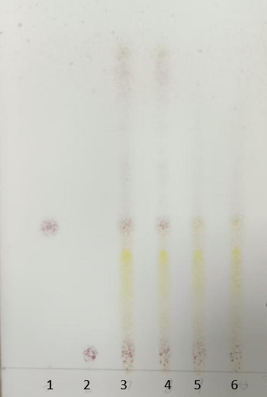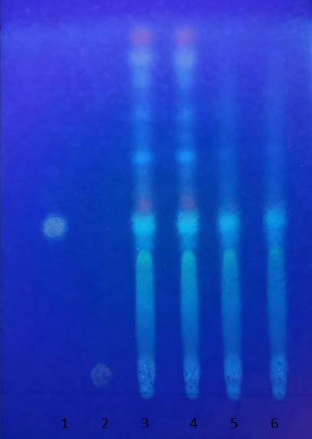
图1 TLC图谱
1：α-常春藤皂苷标准品；2：常春藤苷C标准品；3：朗林生物样品（批号：N2024121001）；4：朗林生物样品（批号：N2025021003）；5：朗林生物样品（批号：N2025042501）；6：朗林生物样品（批号：N2025052007）
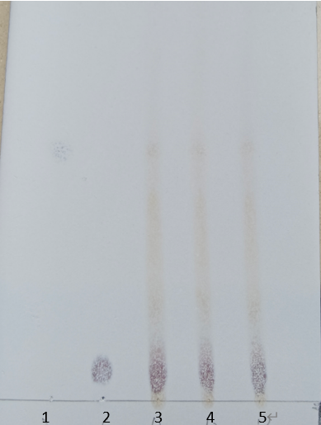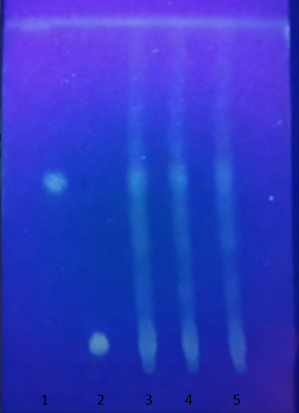

图2 TLC图谱
1：α-常春藤皂苷标准品；2：常春藤苷C标准品；3：朗林生物样品（批号：N2025072101）；4：朗林生物样品（批号：N2025072301）；5：朗林生物样品（批号：N2025101506）
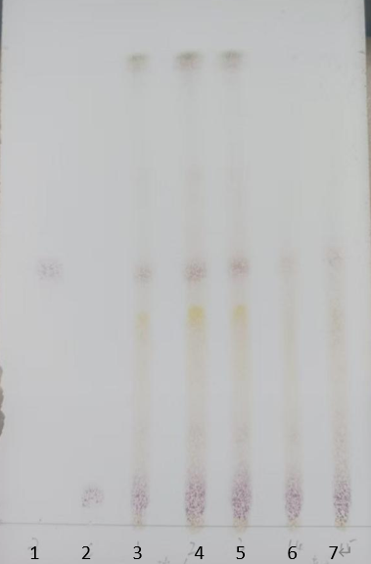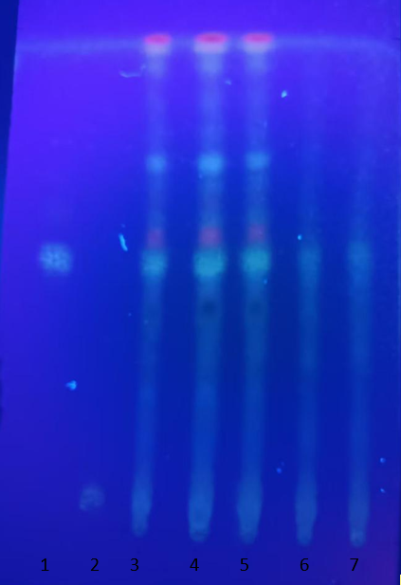
图3 TLC图谱
1：α-常春藤皂苷标准品；2：常春藤苷C标准品；3：瑞禾生物样品（批号：RW-HH2025902）；4：瑞禾生物样品（批号：RW-HH20251017）；5：瑞禾生物样品（批号：RW-HH20251101）；6：嘉禾生物样品（批号：CCCT-C-A534172）；7：嘉禾生物样品（批号：CCCT-C-A507084）
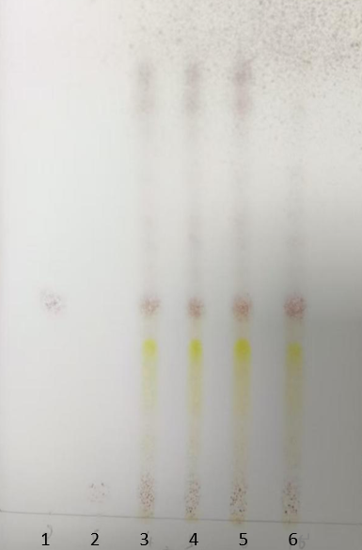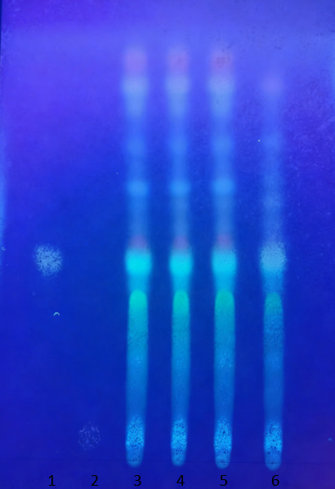
图4 TLC图谱
1：α-常春藤皂苷标准品；2：常春藤苷C标准品；3：康玖堂生物样品（批号：ILE-20250928001）；4：康玖堂生物样品（批号：ILE-20251021001）；5：康玖堂生物样品（批号：ILE-20251118001）；6：萃源生物样品（批号：20251121）
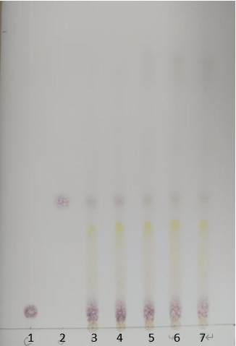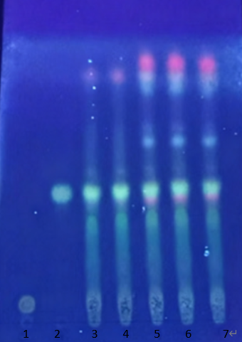
图5 TLC图谱
1：常春藤苷C标准品；2：α-常春藤皂苷标准品；3：萃源生物样品（批号：20251220）；4：萃源生物样品（批号：20251221）；5：上禾生物样品（批号：20251209001）；6：上禾生物样品（批号：20251210002）；7：上禾生物样品（批号：20260121001）
4 含量指标（USP-NF 2025 通则<621>--高效液相色谱法）
4.1 常春藤苷C含量
4.1.1 仪器和设备
高效液相色谱仪（附紫外检测器）
电子天平，感量为0.01mg
4.1.2 试剂和材料
乙腈：色谱纯

甲醇：分析纯

纯化水
4.1.3 参考色谱条件与系统适用性
a）色谱柱：十八烷基键合硅胶柱（150mm或250mm×4.6mm，5μm）。
b）流动相：乙腈﹕水=28﹕72（V/V）。
c）检测波长：195nm。
d）柱温：室温。
e）流速：1.0mL/min。
f）理论板数按常春藤苷C峰计算应不低于6000。
4.1.4 溶液制备
a）对照品溶液制备
精密取常春藤苷C对照品适量，加甲醇制成0.1mg/mL的溶液。
b）供试品溶液制备
取本品适量（相当于含常春藤苷C 2-3mg），精密称定，置25mL量瓶中，加甲醇适量，超声（250W，40KHz）处理30分钟，取出，放冷，并用甲醇稀释至刻度，摇匀，滤过，取续滤液，即得。
4.1.5 结果计算
根据所得对照品溶液和供试品溶液色谱图中常春藤苷C面积计算供试品中待测组分常春藤苷C含量以质量分数w计，数值以%表示，按公式（E.1）计算：
……………………………（E.1）
式中：
w——供试品中常春藤苷C的质量分数，%；
C——对照品溶液中常春藤苷C的浓度，单位为毫克每毫升（mg/mL）；
A₁——供试品溶液中常春藤苷C的峰面积；
V——供试品溶液的稀释体积，单位为毫升（mL）；
A₀——对照品溶液中常春藤苷C的峰面积；
m——供试品的称样量，单位为毫克（mg）；
d——供试品的水分，%；
P——对照品的纯度。
4.1.6 系统适应性试验
a） 精密度试验
取对照品溶液，重复进样6次，分别计算峰面积及保留时间的RSD值，保留时间和峰面积的RSD值应不高于2.0%。拖尾因子以常春藤苷C计应不高于1.2。理论塔板数以常春藤苷C计应不低于6000。见表4。
表4 常春藤苷C精密度试验结果
进样次序 | 1 | 2 | 3 | 4 | 5 | 6 | RSD  （%，n=6）
保留时间 | 21.466 | 21.543 | 21.609 | 21.684 | 21.732 | 21.740 | 0.51
峰面积 | 522.69 | 519.97 | 520.46 | 520.88 | 525.12 | 524.83 | 0.43
拖尾因子 | 1.15 | 1.15 | 1.14 | 1.09 | 1.08 | 1.09 | 2.98
理论塔板数 | 7306 | 7468 | 7552 | 7708 | 7643 | 7668 | 1.99
b） 重复性试验
取洋常春藤提取物（批号N2024121001）同一天内制备的6份供试品溶液，按4.1.3项下色谱条件测定，常春藤苷C平均含量为10.67%，RSD为0.61%。分离度应大于1.5。见表5。
表5 常春藤苷C重复性试验结果
编号 | 称样量  （mg） | 常春藤苷C含量  （%） | 平均含量  （%） | RSD  (%) | 分离度
1 | 22.73 | 10.69 | 10.67 | 0.61 | 15.74
2 | 23.08 | 10.73 | 10.67 | 0.61 | 15.63
3 | 21.92 | 10.68 | 10.67 | 0.61 | 15.22
4 | 20.95 | 10.69 | 10.67 | 0.61 | 15.58
5 | 23.44 | 10.54 | 10.67 | 0.61 | 15.27
6 | 22.18 | 10.67 | 10.67 | 0.61 | 15.05
c）中间精密度试验
取洋常春藤提取物（批号N2024121001），由不同人员制备供试品溶液，在不同日期用不同仪器（安捷伦1260高效液相色谱系统和岛津10A高效液相色谱系统）测定6次，常春藤苷C平均含量为10.64%，RSD为0.60%（n=6)）。见表6。
表6 常春藤苷C中间精密度试验结果
编号 | 称样量  （mg） | 常春藤苷C含量  （%） | 平均含量  （%） | RSD  （%，n=6）
1 | 23.04 | 10.56 | 10.64 | 0.60
2 | 22.15 | 10.59 | 10.64 | 0.60
3 | 20.68 | 10.73 | 10.64 | 0.60
4 | 21.02 | 10.68 | 10.64 | 0.60
5 | 21.93 | 10.67 | 10.64 | 0.60
6 | 21.47 | 10.61 | 10.64 | 0.60
4.1.7线性关系试验
精密称取常春藤苷C标准品（纯度99.70%）10.28mg置于25mL容量瓶中，加甲醇溶解制成储备液，再精密吸取该储备液1.0、2.0、4.0、6.0、8.0、10.0mL分别至10mL容量瓶中，按4.1.3项下色谱条件分析，测定峰面积。见表7，图4。
表7 常春藤苷C标准曲线试验结果
对照品浓度  （µg/mL） | 41.00 | 81.99 | 163.99 | 245.98 | 327.97 | 409.97
峰面积 | 257.752 | 516.833 | 1030.860 | 1553.469 | 2067.055 | 2587.630
峰面积 | 257.964 | 516.409 | 1031.327 | 1552.787 | 2066.496 | 2588.953
平均峰面积 | 257.858 | 516.621 | 1031.094 | 1553.128 | 2066.776 | 2588.292
以常春藤苷C对照品的浓度（µg/mL）为横坐标，峰面积为纵坐标，求得回归方程：Y=6.314X-1.7835。结果表明常春藤苷C在41.00-409.97µg/mL范围内与峰面积呈良好的线性关系。标准曲线如下图6。

图6 常春藤苷C标准曲线

4.1.8 稳定性试验
取洋常春藤提取物（批号N2024121001）制备的供试品溶液，按4.1.3项下色谱条件分别于0、2、4、6、12、24小时测定，记录色谱图，结果供试品中常春藤苷C峰面积的RSD为0.31%（n=6），表明本品溶液在24小时内稳定。见表8。
表8 稳定性试验结果
时间（小时） | 0 | 2 | 4 | 6 | 12 | 24 | RSD  （%，n=6）
常春藤苷C峰面积 | 555.62 | 556.34 | 552.78 | 554.11 | 553.36 | 551.89 | 0.31
4.1.9 准确度试验
取洋常春藤提取物（批号N2024121001，常春藤苷C含量为10.69%）精密称定约5mg、10mg、15mg（实际取样分别为5.24mg，9.88mg，15.37mg）于3个10mL容量瓶中。另取常春藤苷C对照品（纯度 99.70%）9.83mg，置25mL容量瓶中，加甲醇溶解并定容（此对照品溶液含常春藤苷C0.3192mg/mL），分别吸取该对照品溶液1mL（以常春藤苷C计319.2µg）、2.0mL（以常春藤苷C计784.04µg）、4mL（以常春藤苷C计1568.08µg），分三组加入含样品的3个容量瓶中，静置10分钟后，加入甲醇约8mL，超声（250W，40KHz）提取约30min后，放置至室温，用甲醇定容至刻度，制成供回收率测定用供试品溶液，按4.1.3项下色谱条件测定，计算回收率，常春藤苷C平均回收率为99.98%，RSD值为0.72%，符合要求。见表9。
表9 常春藤苷C回收率结果
编号 | 样品中常春藤苷C的量  （µg） | 对照品加入量  （µg） | 测得量  （µg） | 回收率  （%） | 平均回收率  （%） | RSD  （%，n=9）
1 | 560.16 | 392.02 | 953.54 | 100.35 | 99.98 | 0.72
2 | 560.16 | 392.02 | 953.28 | 100.28 | 99.98 | 0.72
3 | 560.16 | 392.02 | 953.69 | 100.39 | 99.98 | 0.72
4 | 1056.17 | 784.04 | 1835.63 | 99.42 | 99.98 | 0.72
5 | 1056.17 | 784.04 | 1831.22 | 98.85 | 99.98 | 0.72
6 | 1056.17 | 784.04 | 1831.75 | 98.92 | 99.98 | 0.72
7 | 1643.05 | 1568.08 | 3219.04 | 100.50 | 99.98 | 0.72
8 | 1643.05 | 1568.08 | 3221.56 | 100.67 | 99.98 | 0.72
9 | 1643.05 | 1568.08 | 3218.70 | 100.48 | 99.98 | 0.72
回收率的计算公式：
4.1.10 超声提取时间对含量测定的影响
取洋常春藤提取物（批号N2024121001）6份，各约25mg，置25mL容量瓶中，加入20mL 甲醇，每两个一组，分别超声（250W，40KHz）提取10分钟、20分钟、30分钟后定容，检测含量，见表10。
表10 超声提取时间的影响
编号 | 称样量  （mg） | 超声时间  （min） | 常春藤苷C含量  （%） | 平均含量  （%） | RSD  （%，n=6）
1 | 24.66 | 10 | 10.68 | 10.66 | 0.45
2 | 24.92 | 10 | 10.62 | 10.66 | 0.45
3 | 25.58 | 20 | 10.59 | 10.66 | 0.45
4 | 25.20 | 20 | 10.70 | 10.66 | 0.45
5 | 24.48 | 30 | 10.68 | 10.66 | 0.45
6 | 24.67 | 30 | 10.71 | 10.66 | 0.45
表10显示，超声时间在10分钟到30分钟，检测结果稳定。因此，本标准方法选用超声30分钟。
4.1.11 耐用性试验
a） 不同色谱柱的耐用性试验
取洋常春藤提取物制备2份供试品溶液，分别采用不同色谱柱，按4.1.3项下色谱条件分别测定样品的含量，检测结果见表11，不同色谱柱分离效果见图7-9。
色谱柱信息：
色谱柱1：Ultimate XB-C18 250×4.6mm，5μm
色谱柱2：Shim-pack GIST C18 250×4.6mm，5μm
色谱柱3：ChromCore 120 C18 250×4.6mm，5μm
表11 不同色谱柱对含量测定的影响
色谱柱类型 | 样品称样量  （mg） | 常春藤苷C含量  （%） | 平均含量  （%）
色谱柱1 | 23.52 | 10.63 | 10.67
色谱柱1 | 25.67 | 10.71 | 10.67
色谱柱2 | 24.82 | 10.58 | 10.61
色谱柱2 | 24.61 | 10.64 | 10.61
色谱柱3 | 25.56 | 10.75 | 10.72
色谱柱3 | 25.77 | 10.70 | 10.72

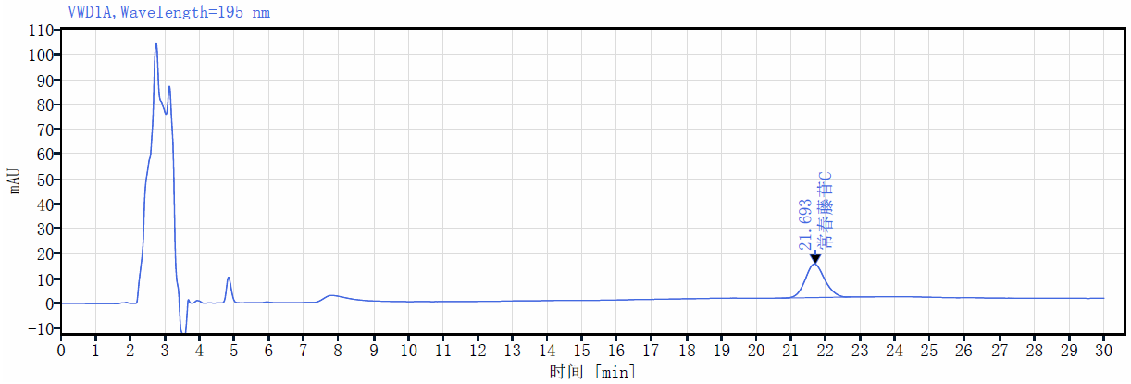
图7 色谱柱1（Ultimate XB-C18 250×4.6mm，5μm）色谱图
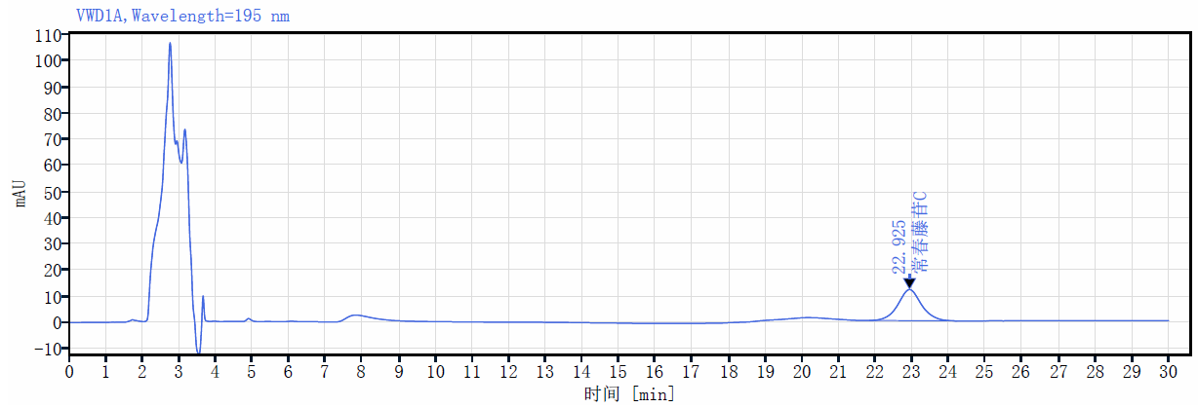
图8 色谱柱2（Shim-pack GIST C18 250×4.6mm，5μm）色谱图
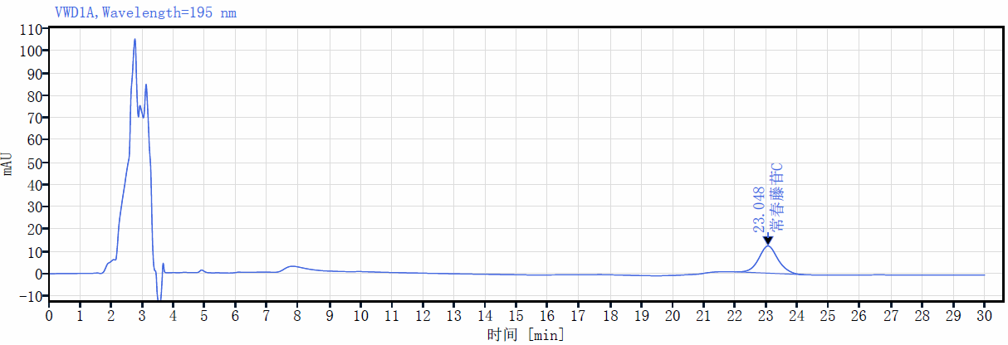
图9 色谱柱3（ChromCore 120 C18 250×4.6mm，5μm）色谱图
表11及图7-9 显示，三种不同色谱柱测定结果一致，三种不同色谱柱均可有效分离常春藤苷C成分。因此，本标准方法中色谱柱选用十八烷基键合硅胶柱（250mm×4.6mm，5μm）。
4.1.12 样品测定
取本品制备供试品溶液，按照4.1.3项下色谱条件测定，精密量取10μL，注入液相色谱仪，记录色谱图。另取常春藤苷C对照品制备的对照品溶液，同法测定，按4.1.5项下公式计算，即得。
洋常春藤提取物常春藤苷C含量测定结果见下表12。
表12 洋常春藤提取物常春藤苷C含量测定结果
样品来源 | 批 号 | 常春藤苷C含量（%）
湖南朗林 | N2024121001 | 10.69
湖南朗林 | N2025021003 | 11.35
湖南朗林 | N2025042501 | 11.12
湖南朗林 | N2025052007 | 11.05
湖南朗林 | N2025072101 | 10.75
湖南朗林 | N2025072301 | 10.77
湖南朗林 | N2025101506 | 10.41
嘉禾生物 | CCCT-C-A534172 | 10.54
嘉禾生物 | CCCT-C-A507084 | 11.31
瑞禾生物 | RW-HH2025902 | 10.89
瑞禾生物 | RW-HH20251017 | 10.67
瑞禾生物 | RW-HH20251101 | 10.70
康玖堂生物 | ILE-20250928001 | 11.80
康玖堂生物 | ILE-20251021001 | 11.31
康玖堂生物 | ILE-20251118001 | 11.25
萃源生物 | 20251121 | 10.13
萃源生物 | 20251220 | 10.84
萃源生物 | 20251221 | 10.98
上禾生物 | 20251209001 | 11.27
上禾生物 | 20251210002 | 11.34
上禾生物 | 20260121001 | 11.26

检测色谱图如下：

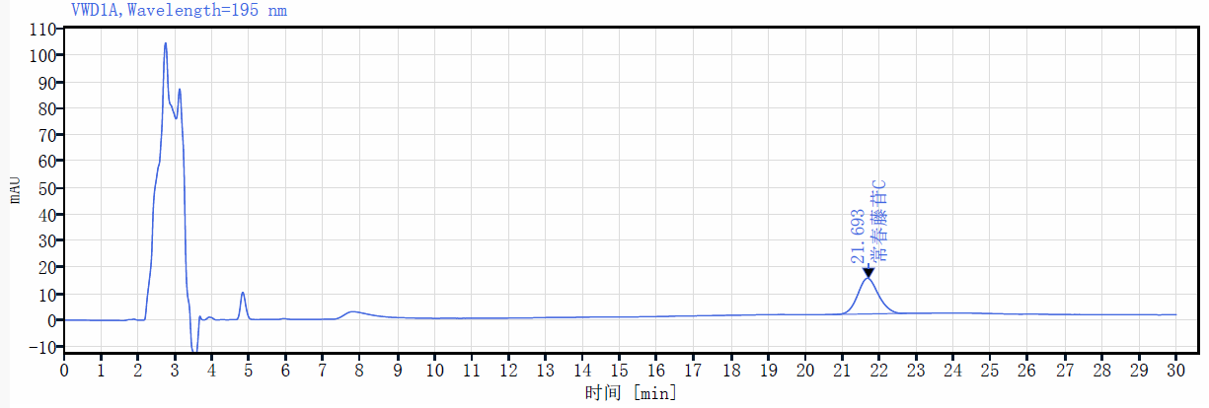
常春藤苷C标准品
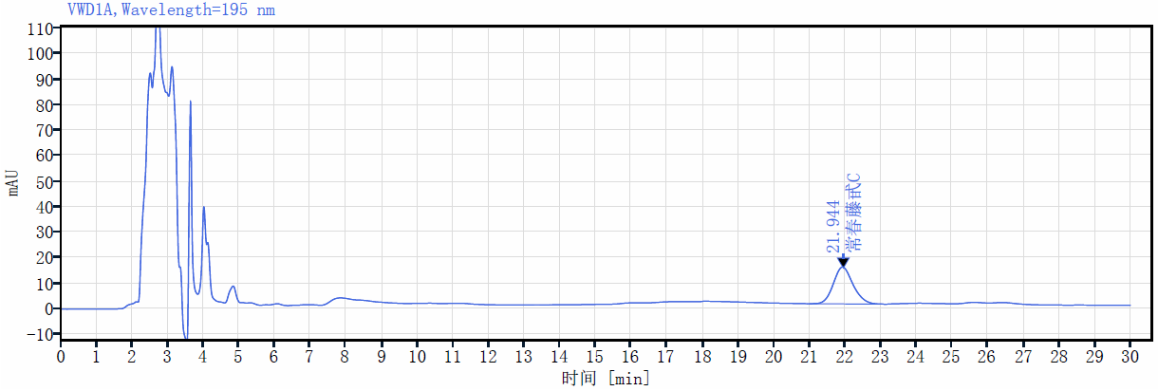
湖南朗林 N2024121001
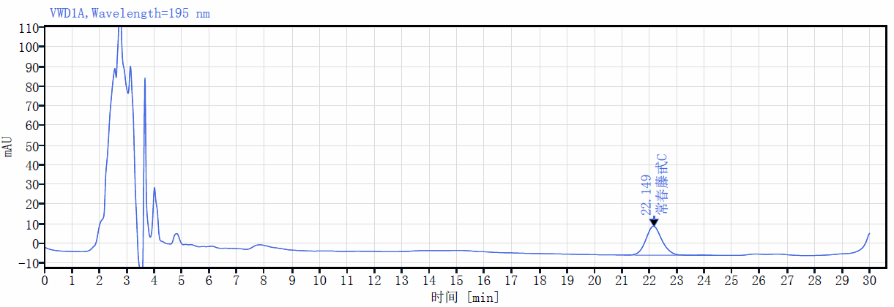
湖南朗林 N2025021003
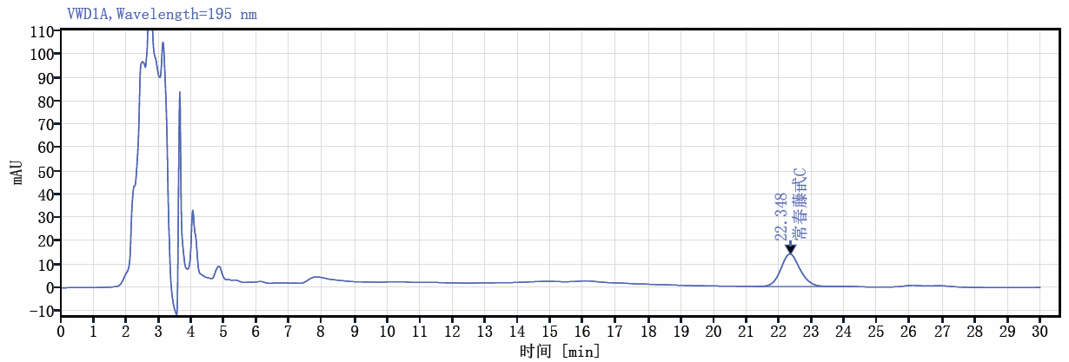
湖南朗林 N2025042501
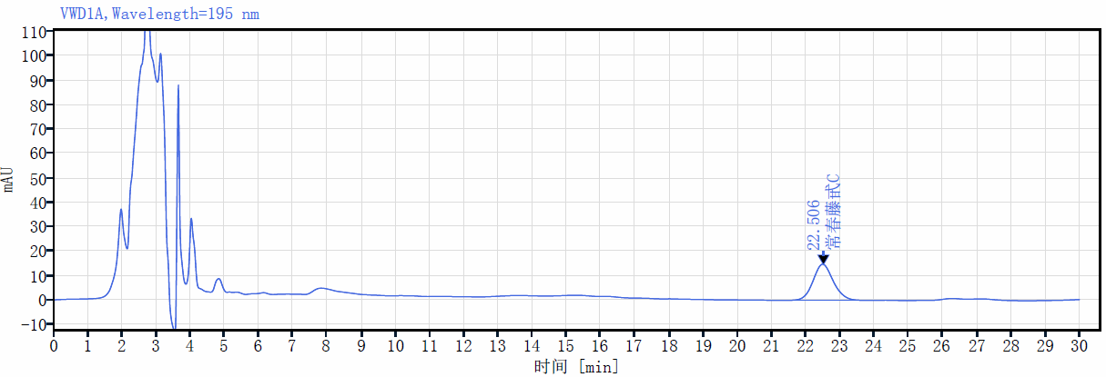
湖南朗林 N2025052007
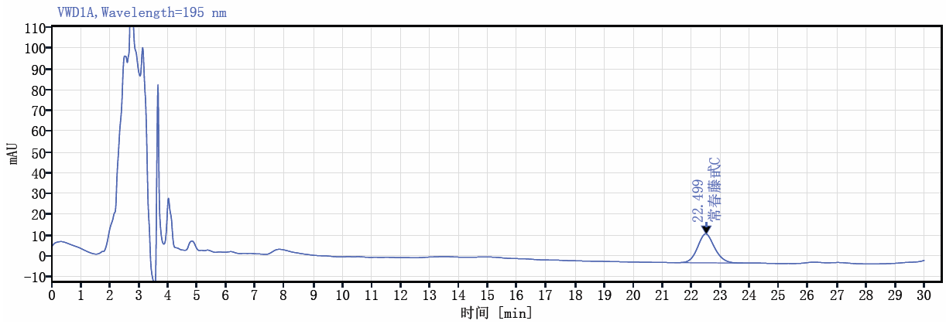
湖南朗林 N2025072101
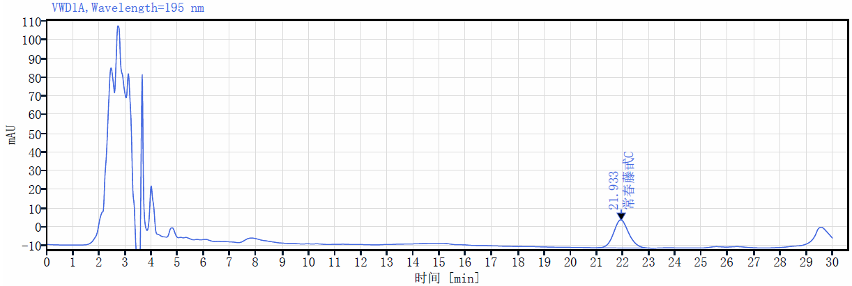
湖南朗林 N2025072301
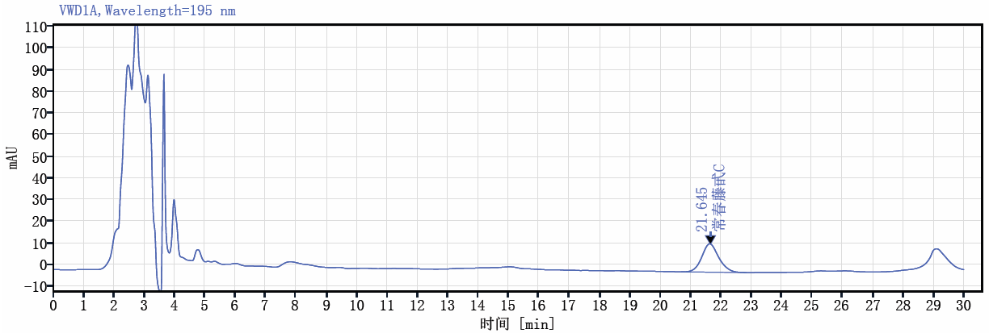
湖南朗林 N2025101506
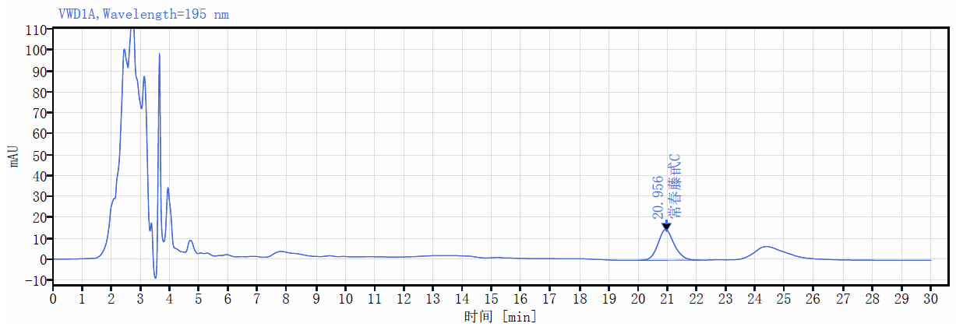
嘉禾生物 CCCT-C-A534172
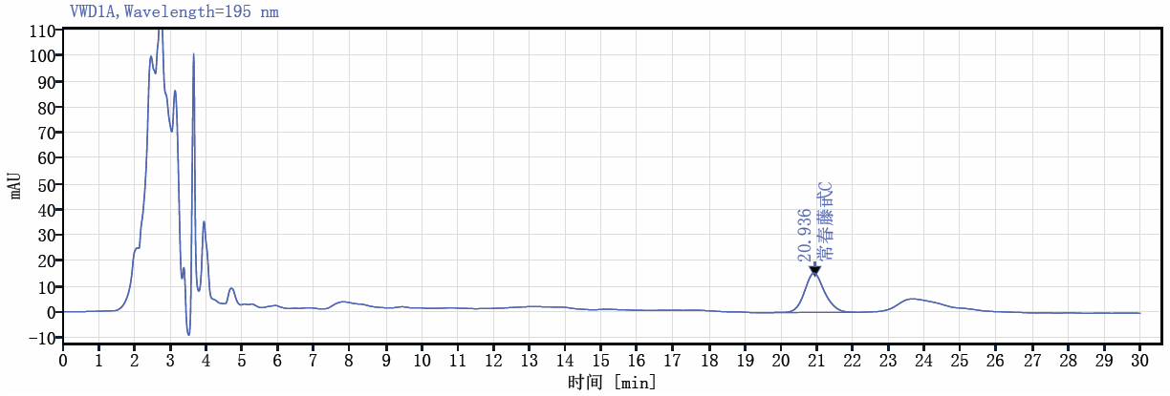
嘉禾生物 CCCT-C-A507084
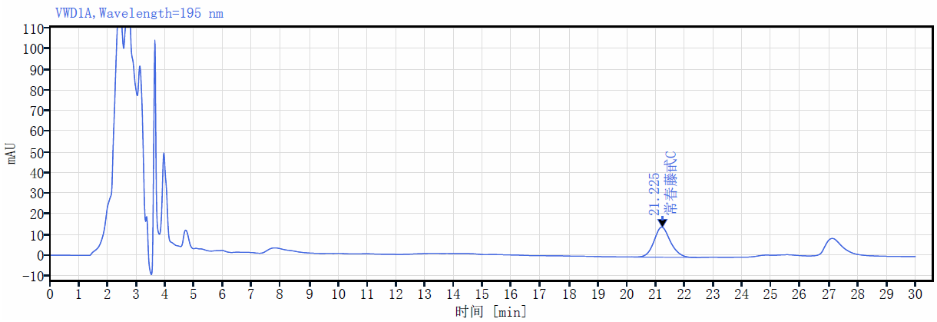
瑞禾生物 RW-HH2025902
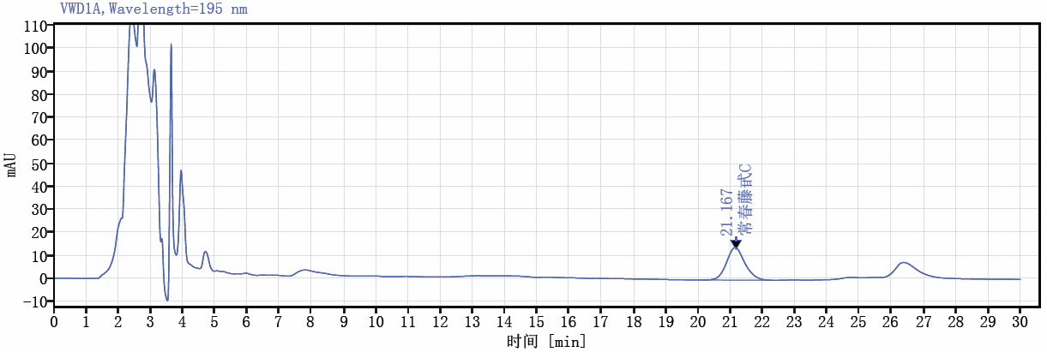
瑞禾生物 RW-HH20251017
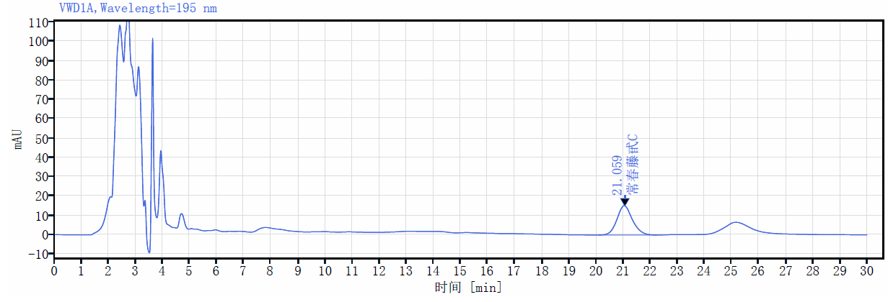
瑞禾生物 RW-HH20251101
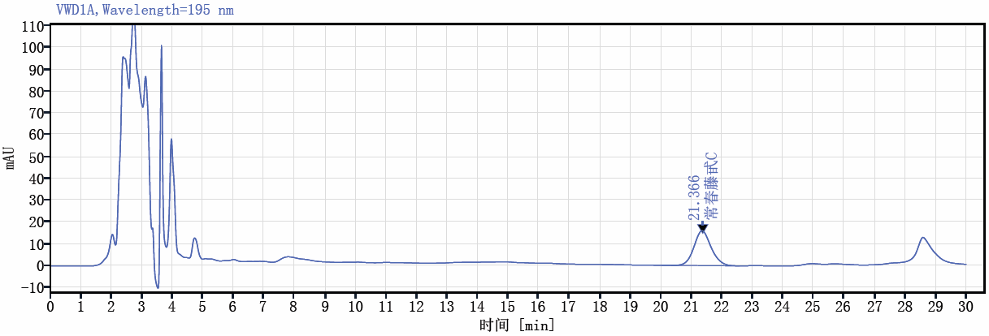
康玖堂生物 ILE-20250928001
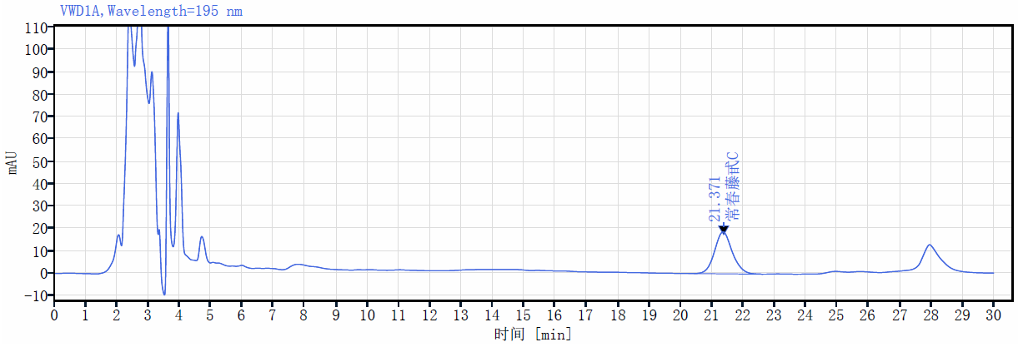
康玖堂生物 ILE-20251021001
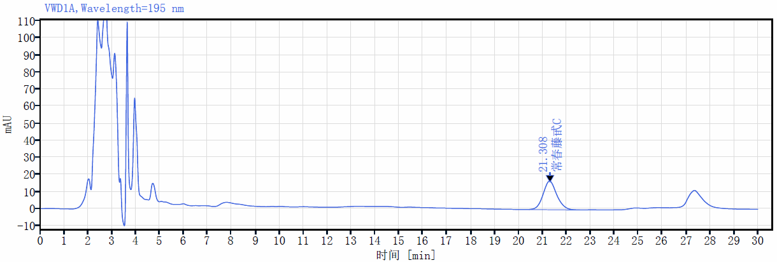
康玖堂生物 ILE-20251118001
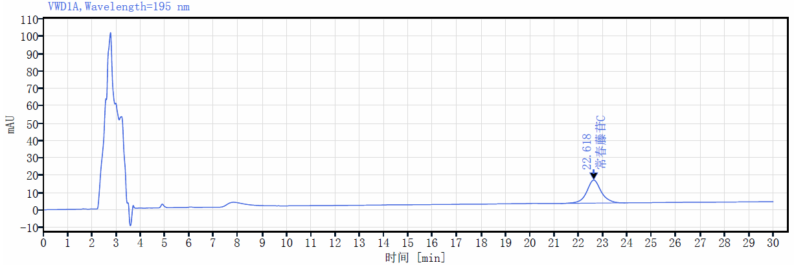
常春藤苷C标准品
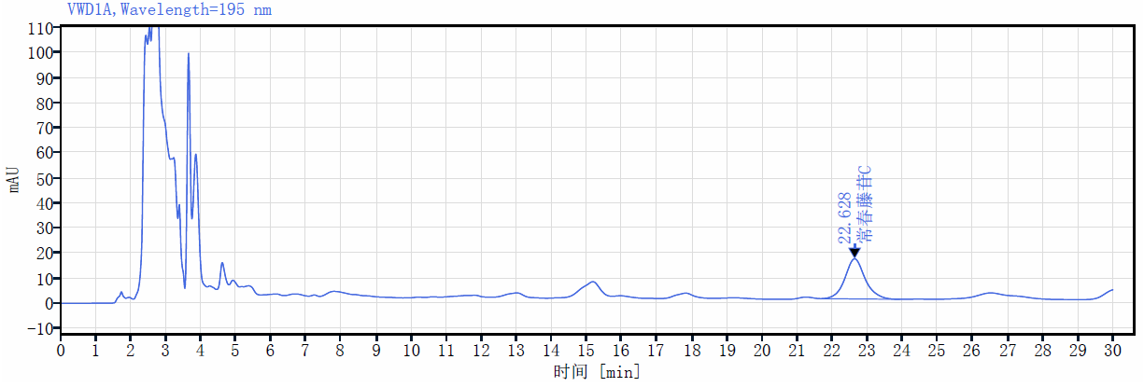
萃源生物 20251121
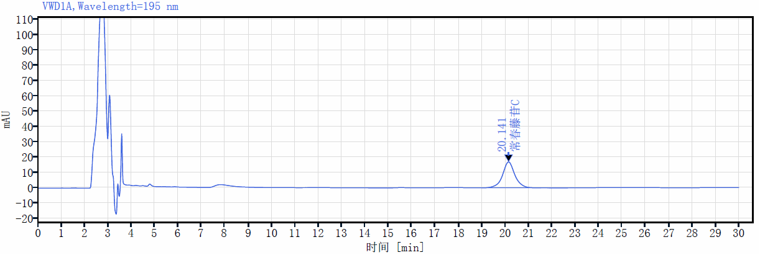
常春藤苷C标准品
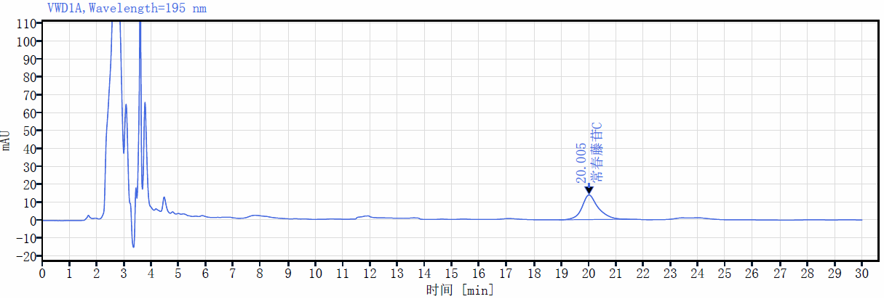
萃源生物 20251220
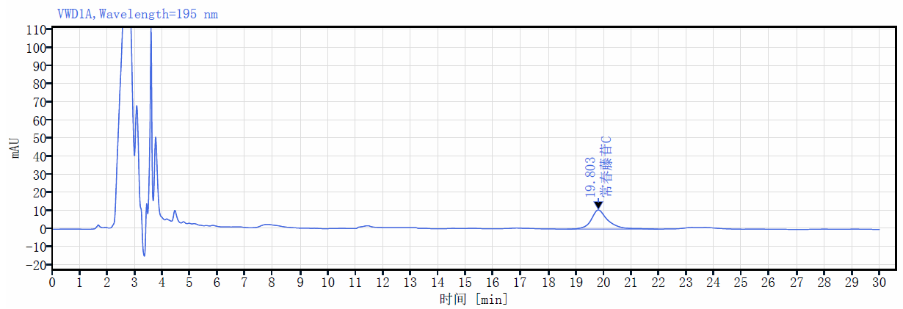
萃源生物 20251221
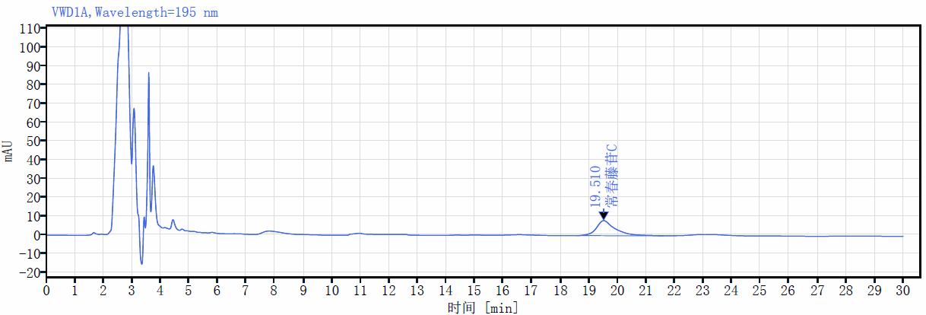
上禾生物 20251209001
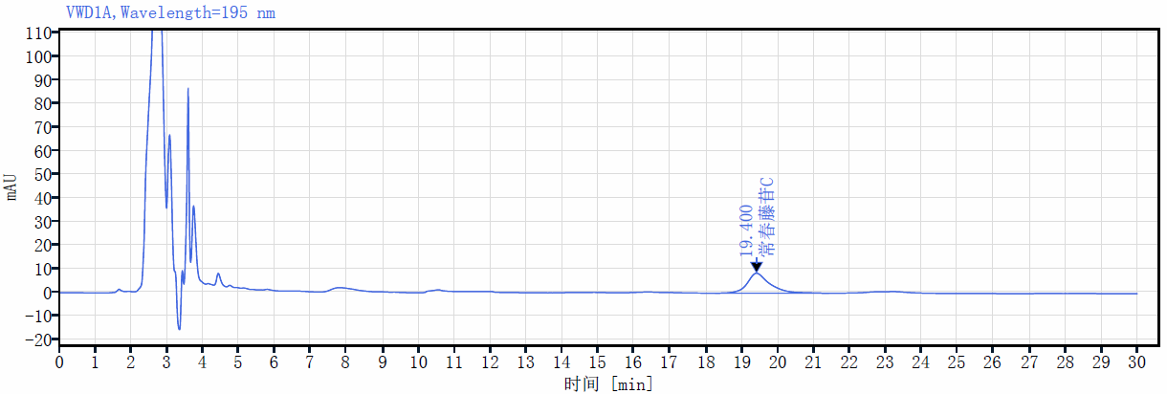
上禾生物 20251210002
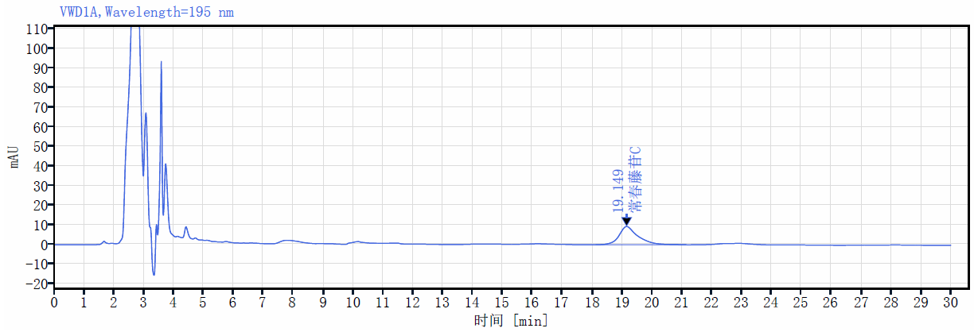
上禾生物 20260121001

上述方法学验证表明，洋常春藤提取物中常春藤苷C含量的高效液相色谱法其系统适应性、精密度、线性关系、准确度、耐用性等均符合要求，该方法稳定、可靠、可行，可以作为洋常春藤提取物中常春藤苷C的含量测定方法，订入本标准。
上表可见，21 批洋常春藤提取物中常春藤苷C含量按干燥品计算分别均不低于10%。因此，将本品含常春藤苷C按干燥品计算不少于10%。
5 粒度的测定
按粒度和粒度分布测定法（第二法）进行。检测结果见表13。
表13 洋常春藤提取物粒度测定结果（80目筛通过率）
样品来源 | 批 号 | 通过率（%）
湖南朗林 | N2024121001 | 99.6
湖南朗林 | N2025021003 | 98.8
湖南朗林 | N2025042501 | 99.0
湖南朗林 | N2025052007 | 99.2
湖南朗林 | N2025072101 | 98.4
湖南朗林 | N2025072301 | 98.4
湖南朗林 | N2025101506 | 98.8
嘉禾生物 | CCCT-C-A534172 | 99.0
嘉禾生物 | CCCT-C-A507084 | 98.6
瑞禾生物 | RW-HH2025902 | 97.8
瑞禾生物 | RW-HH20251017 | 95.6
瑞禾生物 | RW-HH20251101 | 96.4
康玖堂生物 | ILE-20250928001 | 92.6
康玖堂生物 | ILE-20251021001 | 95.8
康玖堂生物 | ILE-20251118001 | 94.8
萃源生物 | 20251121 | 96.5
萃源生物 | 20251220 | 97.8
萃源生物 | 20251221 | 96.1
上禾生物 | 20251209001 | 98.9
上禾生物 | 20251210002 | 99.0
上禾生物 | 20260121001 | 98.5
上表可见，21批洋常春藤提取物80目筛通过率都超过90%。该指标订入本标准。
6 水分的测定
按照水分测定第一法的直接干燥法测定，结果见下表14。
表14 洋常春藤提取物水分测定结果
样品来源 | 批 号 | 水分含量（%）
湖南朗林 | N2024121001 | 2.93
湖南朗林 | N2025021003 | 2.63
湖南朗林 | N2025042501 | 2.42
湖南朗林 | N2025052007 | 2.32
湖南朗林 | N2025072101 | 2.42
湖南朗林 | N2025072301 | 2.43
湖南朗林 | N2025101506 | 2.41
嘉禾生物 | CCCT-C-A534172 | 3.57
嘉禾生物 | CCCT-C-A507084 | 3.61
瑞禾生物 | RW-HH2025902 | 4.56
瑞禾生物 | RW-HH20251017 | 4.05
瑞禾生物 | RW-HH20251101 | 4.17
康玖堂生物 | ILE-20250928001 | 4.82
康玖堂生物 | ILE-20251021001 | 5.56
康玖堂生物 | ILE-20251118001 | 5.26
萃源生物 | 20251121 | 4.94
萃源生物 | 20251220 | 4.04
萃源生物 | 20251221 | 4.11
上禾生物 | 20251209001 | 3.64
上禾生物 | 20251210002 | 3.98
上禾生物 | 20260121001 | 4.02
上表可见，21批洋常春藤提取物中19批水分都小于5%。因此。将水分不超过5%订入本标准。
7 灰分的测定
按灰分规定测定的方法进行。测定结果见下表15。
表15 洋常春藤提取物灰分测定结果
样品来源 | 批 号 | 灰分含量（%）
湖南朗林 | N2024121001 | 1.87
湖南朗林 | N2025021003 | 1.65
湖南朗林 | N2025042501 | 6.09
湖南朗林 | N2025052007 | 5.88
湖南朗林 | N2025072101 | 6.52
湖南朗林 | N2025072301 | 6.31
湖南朗林 | N2025101506 | 5.45
嘉禾生物 | CCCT-C-A534172 | 7.32
嘉禾生物 | CCCT-C-A507084 | 7.68
瑞禾生物 | RW-HH2025902 | 4.05
瑞禾生物 | RW-HH20251017 | 3.37
瑞禾生物 | RW-HH20251101 | 3.88
康玖堂生物 | ILE-20250928001 | 3.73
康玖堂生物 | ILE-20251021001 | 3.55
康玖堂生物 | ILE-20251118001 | 4.11
萃源生物 | 20251121 | 3.27
萃源生物 | 20251220 | 3.31
萃源生物 | 20251221 | 3.28
上禾生物 | 20251209001 | 2.45
上禾生物 | 20251210002 | 2.38
上禾生物 | 20260121001 | 2.76
上表可见，21批紫锥菊提取物灰分均小于8%。因此，将灰分不得超过8%订入本标准。
8 铅、镉、砷、汞的测定
按铅、镉、砷、汞、铜测定法（第二法）规定的方法进行。检测结果见表16。
表16 洋常春藤提取物铅、镉、砷、汞测定结果
样品来源 | 批 号 | As（mg/kg） | Cd（mg/kg） | Hg（mg/kg） | Pb（mg/kg）
湖南朗林 | N2024121001 | 0.5893 | 0.152 | <0.01 | <0.05
湖南朗林 | N2025021003 | 0.4205 | 0.261 | <0.01 | <0.05
湖南朗林 | N2025042501 | 0.3367 | 0.034 | <0.01 | <0.05
湖南朗林 | N2025052007 | 0.1082 | 0.018 | <0.01 | <0.05
湖南朗林 | N2025072101 | 0.2556 | 0.019 | <0.01 | <0.05
湖南朗林 | N2025072301 | 0.4733 | 0.019 | <0.01 | <0.05
湖南朗林 | N2025101506 | 0.1891 | 0.025 | <0.01 | <0.05
嘉禾生物 | CCCT-C-A534172 | 0.3774 | 0.020 | <0.01 | 0.093
嘉禾生物 | CCCT-C-A507084 | 0.4102 | 0.019 | <0.01 | 0.106
瑞禾生物 | RW-HH2025902 | 0.0513 | 0.009 | <0.01 | <0.05
瑞禾生物 | RW-HH20251017 | 0.0488 | 0.010 | <0.01 | <0.05
瑞禾生物 | RW-HH20251101 | 0.1035 | 0.007 | <0.01 | <0.05
康玖堂生物 | ILE-20250928001 | 0.6062 | 0.173 | <0.01 | 0.067
康玖堂生物 | ILE-20251021001 | 0.4954 | 0.189 | <0.01 | 0.103
康玖堂生物 | ILE-20251118001 | 0.4221 | 0.182 | <0.01 | 0.088
萃源生物 | 20251121 | 0.3056 | 0.052 | <0.01 | <0.05
萃源生物 | 20251220 | 0.4734 | 0.044 | <0.01 | <0.05
萃源生物 | 20251221 | 0.4158 | 0.065 | <0.01 | <0.05
上禾生物 | 20251209001 | 0.9531 | 0.245 | <0.01 | 0.098
上禾生物 | 20251210002 | 0.8707 | 0.313 | <0.01 | 0.134
上禾生物 | 20260121001 | 0.9083 | 0.260 | <0.01 | 0.136
从上表可见，21批洋常春藤提取物四个重金属元素限量都符合(EC) No 629/2008欧盟关于食品中特定污染物最高含量规定中食品添加剂Pb不得过3mg/kg、Cd不得过1mg/kg、Hg不得过0.1mg/kg的规定，As都低于2mg/kg。
因此，将Pb不得过3mg/kg、Cd不得过1mg/kg、As不得过2mg/kg、Hg不得过0.1mg/kg订入本标准。
8 卫生要求
8.1 菌落总数的测定
按菌落总数测定规定的方法进行。
8.2 霉菌和酵母的测定
按霉菌和酵母计数规定的方法进行。
8.3 大肠菌群的测定
按大肠菌群计数定的方法进行。
8.4 沙门氏菌的测定
按沙门氏菌检验规定的方法进行。
8.5 金黄色葡萄球菌的测定
按金黄色葡萄球菌检验规定的方法进行。
菌落总数、霉菌及酵母菌、大肠埃希菌和沙门氏菌检测结果见表17。
表17 洋常春藤提取物微生物检查结果
样品来源 | 批 号 | 菌落总数/（cfu/g） | 霉菌及酵母菌/（cfu/g） | 大肠菌群 | 沙门氏菌 | 金黄色葡萄球菌
湖南朗林 | N2024121001 | 100 | 10 | ＜3.0（MPN/g） | 未检出 | 未检出
湖南朗林 | N2025021003 | 50 | 10 | ＜3.0（MPN/g） | 未检出 | 未检出
湖南朗林 | N2025042501 | 50 | 10 | ＜3.0（MPN/g） | 未检出 | 未检出
湖南朗林 | N2025052007 | 50 | 10 | ＜3.0（MPN/g） | 未检出 | 未检出
湖南朗林 | N2025072101 | 100 | 10 | ＜3.0（MPN/g） | 未检出 | 未检出
湖南朗林 | N2025072301 | 50 | 10 | ＜3.0（MPN/g） | 未检出 | 未检出
湖南朗林 | N2025101506 | 100 | 10 | ＜3.0（MPN/g） | 未检出 | 未检出
嘉禾生物 | CCCT-C-A534172 | 30 | 10 | ＜3.0（MPN/g） | 未检出 | 未检出
嘉禾生物 | CCCT-C-A507084 | 80 | 10 | ＜3.0（MPN/g） | 未检出 | 未检出
瑞禾生物 | RW-HH2025902 | 60 | 30 | ＜3.0（MPN/g） | 未检出 | 未检出
瑞禾生物 | RW-HH20251017 | 50 | 10 | ＜3.0（MPN/g） | 未检出 | 未检出
瑞禾生物 | RW-HH20251101 | 100 | 10 | ＜3.0（MPN/g） | 未检出 | 未检出
康玖堂生物 | ILE-20250928001 | 30 | 10 | ＜3.0（MPN/g） | 未检出 | 未检出
康玖堂生物 | ILE-20251021001 | 30 | 10 | ＜3.0（MPN/g） | 未检出 | 未检出
康玖堂生物 | ILE-20251118001 | 30 | 10 | ＜3.0（MPN/g） | 未检出 | 未检出
萃源生物 | 20251121 | 30 | 10 | ＜3.0（MPN/g） | 未检出 | 未检出
萃源生物 | 20251220 | 30 | 10 | ＜3.0（MPN/g） | 未检出 | 未检出
萃源生物 | 20251221 | 30 | 10 | ＜3.0（MPN/g） | 未检出 | 未检出
上禾生物 | 20251209001 | 30 | 10 | ＜3.0（MPN/g） | 未检出 | 未检出
上禾生物 | 20251210002 | 30 | 10 | ＜3.0（MPN/g） | 未检出 | 未检出
上禾生物 | 20260121001 | 30 | 10 | ＜3.0（MPN/g） | 未检出 | 未检出
上表可见，21批洋常春藤提取物样品菌落总数均小于1000 cfu/g、霉菌及酵母菌小于100 cfu/g、大肠菌群＜3.0MPN/g,沙门氏菌、金黄色葡萄球菌未检出。根据市场要求和USP规定可以将该指标要求订入本标准。
9 残留溶剂的测定
按残留溶剂测定法规定的方法进行。检测结果见表18。
表18 洋常春藤提取物残留溶剂测定结果
样品来源 | 批 号 | 乙醇含量（mg/kg）
湖南朗林 | N2024121001 | 82.5
湖南朗林 | N2025021003 | 105.2
湖南朗林 | N2025042501 | 0
湖南朗林 | N2025052007 | 0
湖南朗林 | N2025072101 | 0
湖南朗林 | N2025072301 | 0
湖南朗林 | N2025101506 | 0
嘉禾生物 | CCCT-C-A534172 | 0
嘉禾生物 | CCCT-C-A507084 | 0
瑞禾生物 | RW-HH2025902 | 0
瑞禾生物 | RW-HH20251017 | 0
瑞禾生物 | RW-HH20251101 | 0
康玖堂生物 | ILE-20250928001 | 96.4
康玖堂生物 | ILE-20251021001 | 158.8
康玖堂生物 | ILE-20251118001 | 72.5
萃源生物 | 20251121 | 40.3
萃源生物 | 20251220 | 103.5
萃源生物 | 20251221 | 80.7
上禾生物 | 20251209001 | 134.6
上禾生物 | 20251210002 | 150.8
上禾生物 | 20260121001 | 152.9
上表可见，21批洋常春藤提取物样品乙醇残留均小于5000 mg/kg。《中国药典》2025版、《美国药典》USP-NF 2025版规定乙醇残留不得超过5000mg/kg，根据本产品特性和检测结果综合考虑将乙醇残留小于5000 mg/kg订入本标准。
六、征求意见的采纳情况（附《征求意见汇总处理表》、重大意见分歧的处理结果和依据）

七、标准实施日期和实施建议

八、其他需要说明的事项

九、标准委员会审查意见及处理情况

